中國廿四節氣與金融市場
玄學是一種神秘而又高深的學問，玄學一詞是一個統稱，它所包含的範圍很廣泛，其中包括風水、命理、紫微、占卜、星相、術數..........等等。每年初，一些大證券行均會用新一年的四柱五行或卜卦作出股市預測，並稱之為風水指數。在中國的曆法當中大家有否察覺到廿四節氣對金融市場也是具有特別的影響力。

廿四節氣起源：
一般人通常誤以為廿四節氣是玄學，其實廿四節氣是屬於天文學。中國曆法有陰曆、陽曆，陰曆是根據月球環繞地球運行所訂，而陽曆是根據太陽在不同位置所產生的季節氣候變化所制訂的曆法。月為陰，日為陽，故稱為陰曆、陽曆。曆法是為了配合人們日常生活的需要，根據天象而制訂的計算時間方法。在中國，農業向來是經濟的命脈，而農業依賴曆法以計算季節的更替，因此中國採用的曆法又稱為農曆。

二十四節氣是我國古代曆法家所獨創，中國古代的人民在長期的生產實踐及觀察中逐步認識到季節更替和氣候變化的規律，並發現一年四季中，在不同季節所見到中午時太陽的位置，其仰角的高低並不相同，結合日月的運行位置，利用日晷將每年日影最長之日定為「日至」（又稱日長至、冬至），日影最短之日定為「日短至」（又稱短至、夏至）。而在春秋兩季各有一天的晝夜時間長短相等定為「春分」和「秋分」。在商朝時只有四個節氣（即太極圖中的四象，亦即四季），到了周朝時加入了四立，即立春、立夏、立秋、立冬，發展到了八個節氣（即八卦的四正四隅），到秦漢年間，二十四節氣已完全確立。公元前104年，由鄧平等制定的《太初曆》，正式把二十四節氣訂於曆法，明確了二十四節氣的天文位置。

簡單而言地球環繞太陽公轉運行一周360度的周期為一年，24節氣即根據太陽在黃道上運行的軌跡平均劃分為 24個相等的時段，每等份各佔黃經 15度。一年共12個節及12個氣，合稱廿四節氣，節為每月之始，而氣則是代表月已過了一半，所以亦稱為中氣。
二十四節氣的含意可分為四類︰
表示寒來暑往變化: 立春、春分；立夏、夏至；立秋、秋分；立冬、冬至
象徵氣溫變化: 小暑、大暑、處暑、小寒、大寒
反映降水量: 雨水、穀雨、白露、寒露、霜降、小雪、大雪
反應物候現象或農事活動: 驚蟄、清明、小滿、芒種

24節氣對金融市場的影響力:
古代中國以務農為主，但現今社會則以金融活動取代成為主要的經濟命脈。可能亦因此季節氣候的變化對金融市場產生特別的影響力。每當氣候變化時，宇宙會產生特別的能量，這些能量的變化會影響人的行為情緒，而相應反映在金融市場上便產生了特別的現象，節氣的奧妙無法解釋，就如下雨天時人會感到悶悶不樂，而天清氣朗時心情又會感到開朗一樣是沒法解釋。

金融市場於節氣前後的變化：
- 根據過往數據恆指高低位經常在轉節氣日或前後一兩天出現
- 轉節氣日或前後大市會有轉勢現象
- 大市裂口急升或急跌
- 節氣會將現行走勢加劇

在24節氣中並非每一個節氣的影響力都一樣，根據過往觀察所得較為要特別留意的日子是四立，即立春、立夏、立秋、立冬，其次是二分二至，即春分、夏至、秋分、冬至。辛卯年港股大幅波動，節氣的影響亦很明顯，本年跌勢加劇的時段正是立秋，本篇末附有2011年恆生指數走勢圖給大家作引證及參考。

四立對應西曆日期：
立春： 2月4-5日
立夏： 5月5-6日
立秋： 8月7-9日
立冬： 11月7-8日
二分二至對應西曆日期：
冬至： 12月21-23日
夏至： 6月21-22日
春分： 3月20-22日
秋分： 9月22-24日

24節氣雖然是氣候及天文現象的變化，但配合中國的八卦廿四山方位又有其另外的作用，所以它在中國的羅盤中亦佔有著重要席位。

在中國的玄學上圓形及四方形是有著特別的意義。圓形代表天，方形代表地，即是天圓地方。將圓形分為24等份，每份15度，以順時針方向排入24山，即雙山五行，便是羅經中重要的一層。 羅經亦稱羅盤，為堪輿家用作測量陰陽宅方位專用的工具。堪者天文學也，輿者地理也。盤面內容包含基本的五行、八卦與天干地支的陰陽分位、日月星辰運行的刻度，再細分為細微的二十四山、廿八星宿、六十四卦，每一圈層皆有特定用途。

將天圓地方理論結合八卦及廿四山方位，看附圖藍色四方形(即四正卦)及綠色四方形(四隅卦)與圓形廿四山接觸點的位置。在四正卦方位（震、離、兌、坎）與圓形接觸點的時間亦為金融市場經常發生轉勢或變化的月份。配以地支西曆時間剛巧是上文所提及的二分二至時段。留意於二分二至時段的變化通常發生於月之中氣日子附近。

子：冬至 –坎卦位置
午：夏至 –離卦位置
卯：春分 –震卦位置
酉：秋分 –兌卦位置

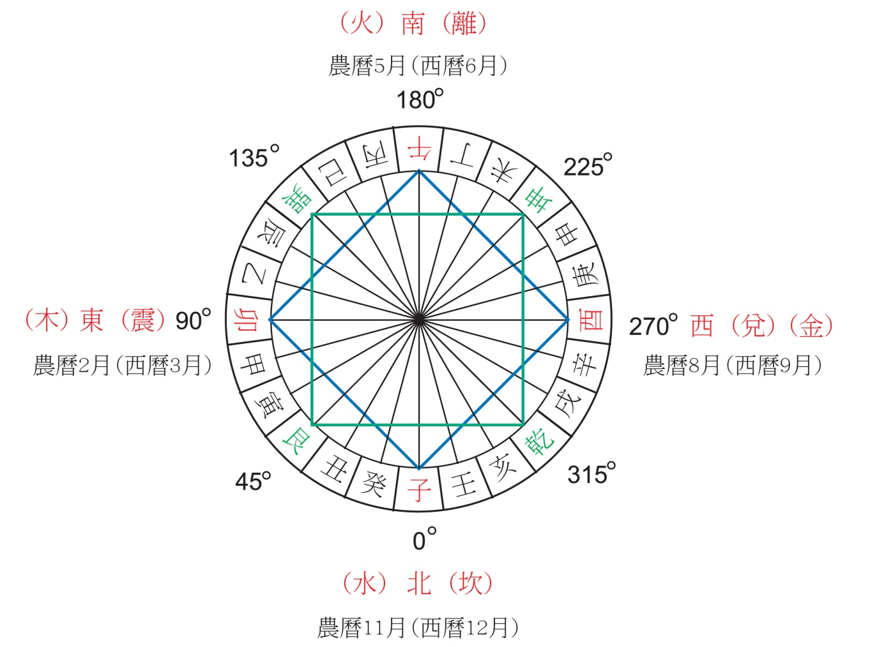

羅經的24山盤是由八天干+12地支+四卦所組成：
四卦： 乾、坤、艮、巽
八天干 | 甲 | 乙 | 丙 | 丁 | 庚 | 辛 | 壬 | 癸
方位 | 東 |  | 南 |  | 西 |  | 北

地支 | 子 | 丑 | 寅 | 卯 | 辰 | 已 | 午 | 未 | 申 | 酉 | 戌 | 亥
農曆月份 | 11 | 12 | 1 | 2 | 3 | 4 | 5 | 6 | 7 | 8 | 9 | 10

西方的分析家亦有用天文現象分析股市走勢，其中有用黃道十二宮的占星學(即星座)，亦有用太陽與地球運行軌跡作預測，江恩是20世紀初的分析師亦是天文學家，他的季節性周期理論亦是用了天文現象，而巧合地其分析的周期時間與中國24節氣的日子非常接近，只是中西方演繹方法不同而已，可見中國廿四節氣的奧妙！

撰文: 梁寶文 Phyllis Leung
日期: 2011年11月28日
